附件：活动路线图

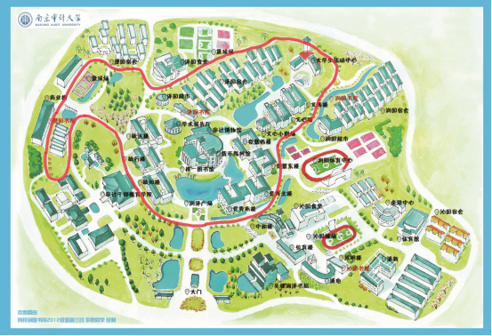润泽广场 润园 泽园 澄园 泓园 润泽广场